**Сделайте это с детьми.**

**/**Мастер-класс по конструированию из бумаги для детей 6-7 лет на тему «Улитка»/.

**Цель:** развивать у детей интерес к конструированию из полосок бумаги.

Учить передавать в работе характерные признаки улитки.

Закреплять умение правильно пользоваться ножницами, клеевым карандашом.

Развивать мелкую моторику детей, аккуратность в работе.

Побуждать желание сделать приятное своим родным.  
**Материал к занятию:** заготовки из цветной бумаги, ножницы, клей, картон,

шаблон кругов.

Сегодня я вам предлагаю сделать поделку из картона и бумаги и подарить её кому- то из членов своей семьи. Эта поделка будет хорошим подарком на любой праздник.

А кого мы будем делать, вы узнаете, отгадав загадку:

## «Дом из камня завитками. В этом доме - зверь с рогами».

Молодцы! Наши пальчики готовы к работе.

Для работы нам понадобиться:

- клей;

- ножницы с тупыми концами;

- картон, бумага цветная и ваше хорошее настроение

Итак, начинаем работу с туловища нашей будущей улитки. Возьмем шаблон круга, карандаш и обведём шаблон.

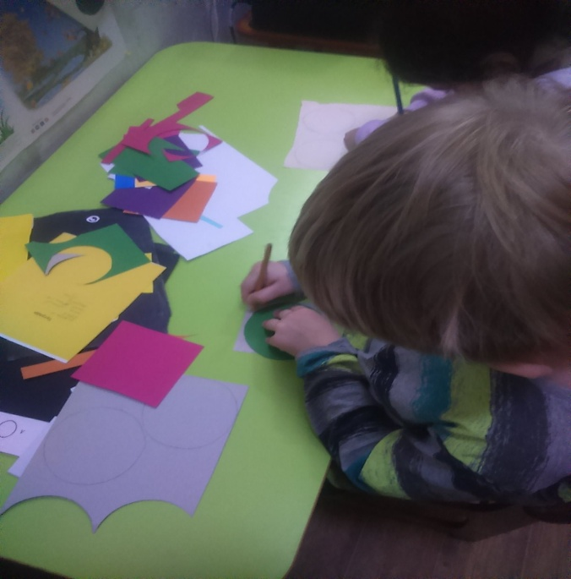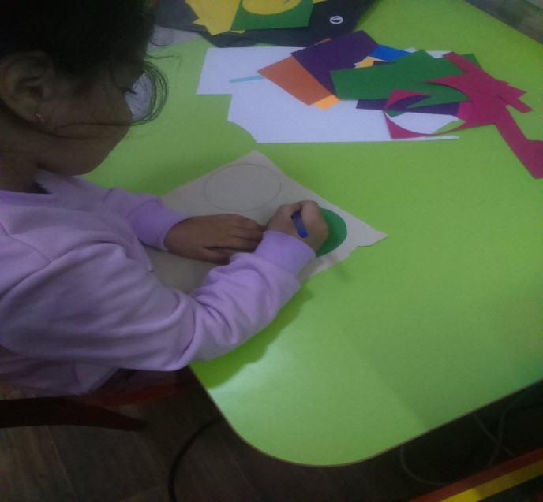

Ножницами вырежем круг.

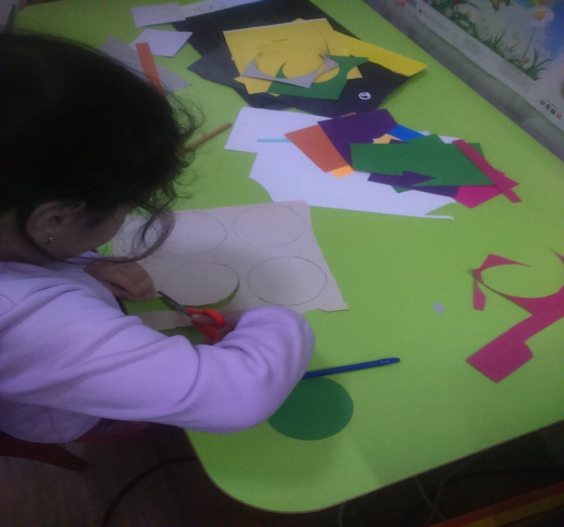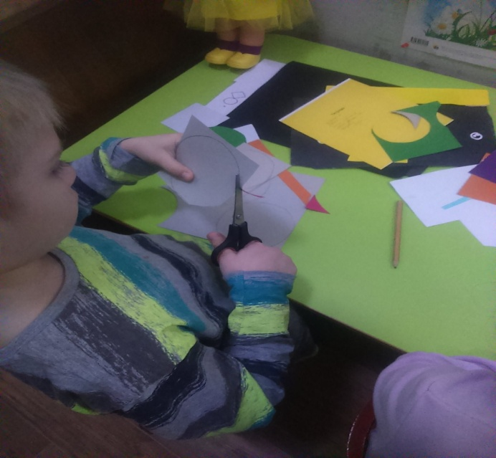

Свернём круг пополам. Туловище улитки готово. Далее берём шаблон круга поменьше, обводим, вырезаем. Это домик.

Цветным фломастером намечаем спираль на домике. Склеиваем туловище и домик. Старайтесь приклеивать их ровно с нижним слоем, чтобы улитка могла двигаться.

Теперь сделаем рожки из цветного картона в виде двух палочек.

С помощью маленьких шаблонов сделаем глазки и зрачки и приклеим их к рожкам.

Смажем рожки клеем и вставим их между нижней и верхней половинками туловища.

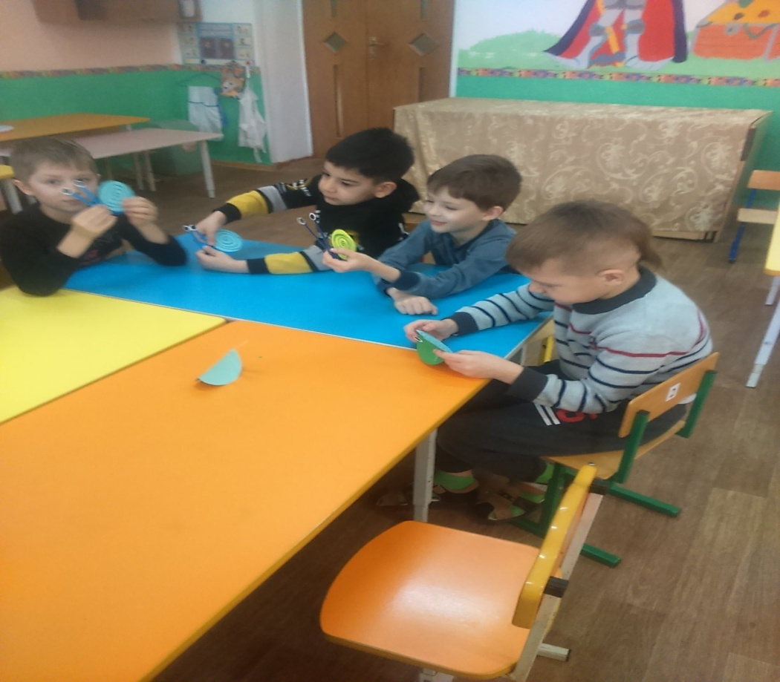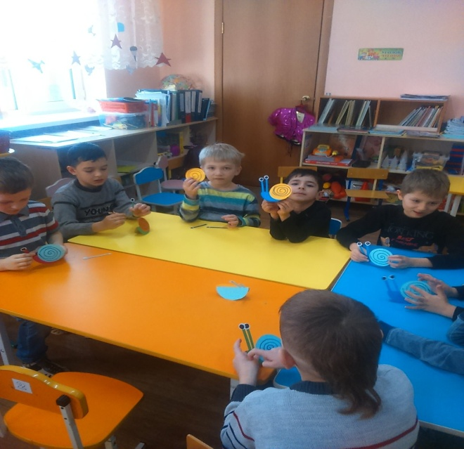

Ребята, чего же не хватает у нашей улитки?

Правильно, ротика. Его можно нарисовать фломастером. Наша улитка готова. Дадим ей немного подсохнуть.

Я надеюсь, что у нас все получилось. Желаю вам творческих успехов. До свидания.

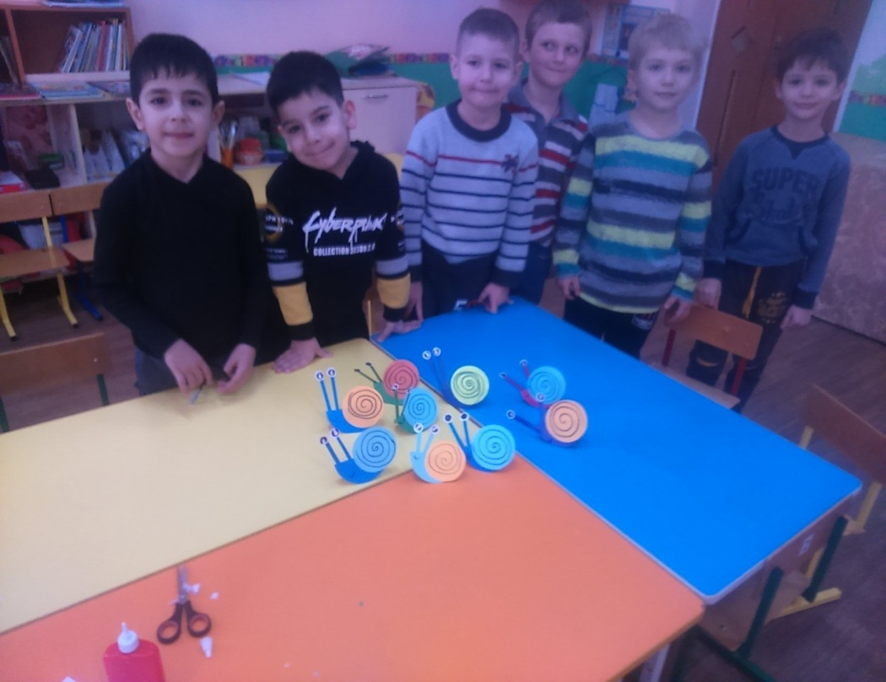

Педагог – психолог Т.Ю.Макарова